Nombre Fecha

Apunte sobre Eficiencia energética T P N°4

Qué es la eficiencia energética: definición y ejemplos

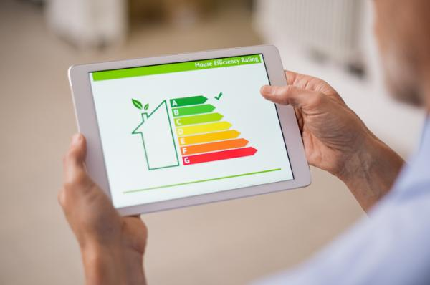

Actualmente la tecnología está presente en todo momento en nuestras vidas, hasta el punto que nos hemos vuelto dependientes de ella y la gran demanda de electricidad hace que se incrementen los costes de esta. Además, su generación está trayendo consecuencias al medio ambiente con la sobreexplotación de recursos naturales y las emisiones de gases de efecto invernadero. Para evitar estos impactos de la tecnología en medio ambiente, es importante apostar por la eficiencia energética.
Si quieres conocer más sobre la eficiencia energética, sus ventajas y desventajas, así como saber qué es el certificado energético, continúa leyendo este interesante artículo de Ecología Verde en el que explicamos qué es la eficiencia energética y ejemplos de esta.
También te puede interesar: Qué es la transición energética
Índice
- Qué es la eficiencia energética
- Qué es el certificado energético
- Eficiencia energética: ejemplos
- Eficiencia energética: ventajas y desventajas
- Cuál es la importancia de la eficiencia energética

Qué es la eficiencia energética?

Como definición sencilla de qué es la eficiencia energética, podemos decir que esta consiste en utilizar equipos o instalaciones que consuman menos energía para conseguir el mismo rendimiento o realizar la misma función como, por ejemplo, al proporcionar un producto o servicio.
De esta forma se aprovecha mucho mejor la energía, no se derrocha ni se usan más recursos para producir mucho más de lo que realmente es necesario.

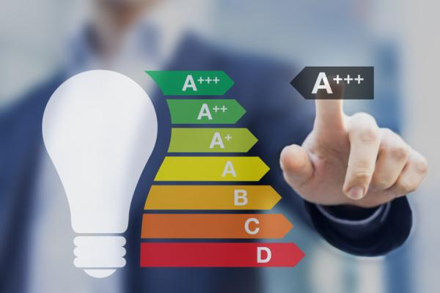

Qué es el certificado energético

El certificado energético es un documento en el que se mide la eficacia de un edificio con respecto al consumo energético. Este documento recoge datos como la gestión de la energía y las emisiones de CO2, entre otros. El certificado energético se realiza con diferentes objetivos: reducir el consumo de energía y hacer que el propietario o promotor de la vivienda conozca su consumo energético.
En cuanto al etiquetado de eficiencia energética, dependiendo del consumo energético de un edificio o producto a este se le podrá incluir el etiquetado de eficiencia energética para dar información al consumidor. En estas etiquetas se mostrará una escala que evalúa la eficiencia energética a, b, c, d, e, f y g, es decir, las indica con letras, siendo "a" la más eficiente y "g" la menos eficiente. Aunque esta es la escala, realmente después de la letra A existen otras tres. ¿Sabes qué significa eficiencia energética A +, A++ y A++? Estas tres categorías son aquellas, dependiendo la cantidad de +, ahorran desde un 10% y un 45% de la media.

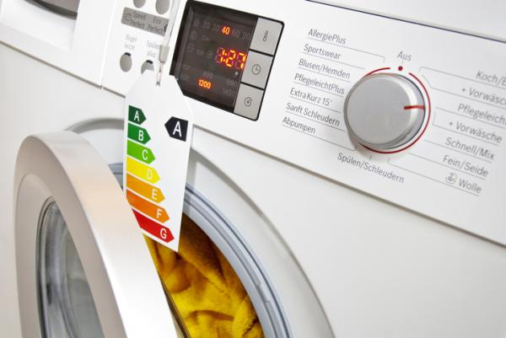

Eficiencia energética: ventajas y desventajas

Como sucede con todo, también podemos analizar las ventajas y los inconvenientes de la eficiencia energética.

Ventajas de la eficiencia energética

Las ventajas de la eficiencia energética interfieren tanto al entorno natural como a la sociedad.
- Reducción de la contaminación ambiental y el uso de recursos naturales.
- Los costos de producción de las empresas disminuyen, pudiendo ser estás más competitivas.
- Disminución de la dependencia energética con el exterior.
- Se reducen los gastos a nivel residencial y en sectores terciarios.
- Reducción en la emisión de gases de efecto invernadero.

Desventajas de la eficiencia energética

- Las alternativas eficientes son más caras, aunque a largo plazo es rentable por el ahorro que supondrá, a veces se prefiere pagar menos en el momento de la compra.
- Es una elección, es decir, no hay leyes que establezcan como obligatorio la producción de productos eficientes o el uso de instalaciones más eficientes en las industrias.
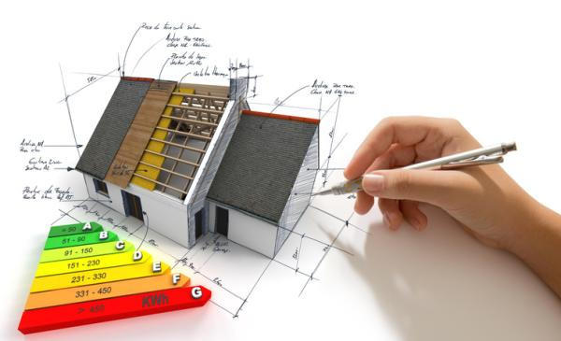

Cuál es la importancia de la eficiencia energética

El hecho de que sean importantes la eficiencia y el ahorro energético se debe a que el consumo de la energía a nivel mundial crece de forma desmesurada y, además, la gran dependencia de energía hace que el coste de esta se incremente.
Además, el uso de las energías convencionales, las más usadas, contribuye al aceleramiento del cambio climático ya que para producirla se están explotando recursos naturales no renovables y se emiten gases de efecto invernadero a la atmósfera.

